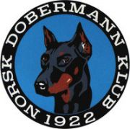
REFERAT STYREMØTE

Dato: 21.05.2026
Sted: Teams
STYREMØTE

Til stede: Christian Kristensen, Annette Skadsdammen, Yvonne Hjeltnes, Lill Jeanette Kristiansen, Hege Pedersen og Anne Husebø

Saksliste:

27/26- Referatet fra forrige styremøte ble gjennomgått og godkjent.

28/26- Økonomien ble gjennomgått og godkjent.

29/26 - Dokumenter til søknad om momskompensasjon sendes inn til NKK innen fristen.

30/26 - Full planlegging av klubbens spesialutstilling som arrangeres 8. august.

31/26 - Prisene for påmelding til utstillingene fremover ble drøftet.

32/26 - Det avklares at området for spesialen 2026 sikres til klubben.

33/26 - Det vil de neste dagene gjennomføres opptelling av utstyr i hengeren for å få bedre oversikt.

34/26 - Det ble behandlet personalsaker som er unntatt offentligheten.

